2025大二上试题回忆
电路：看样卷就行，今年出的题目基本都是样卷类似，有的甚至是原题。但去年稍微难一些。
微分复变：
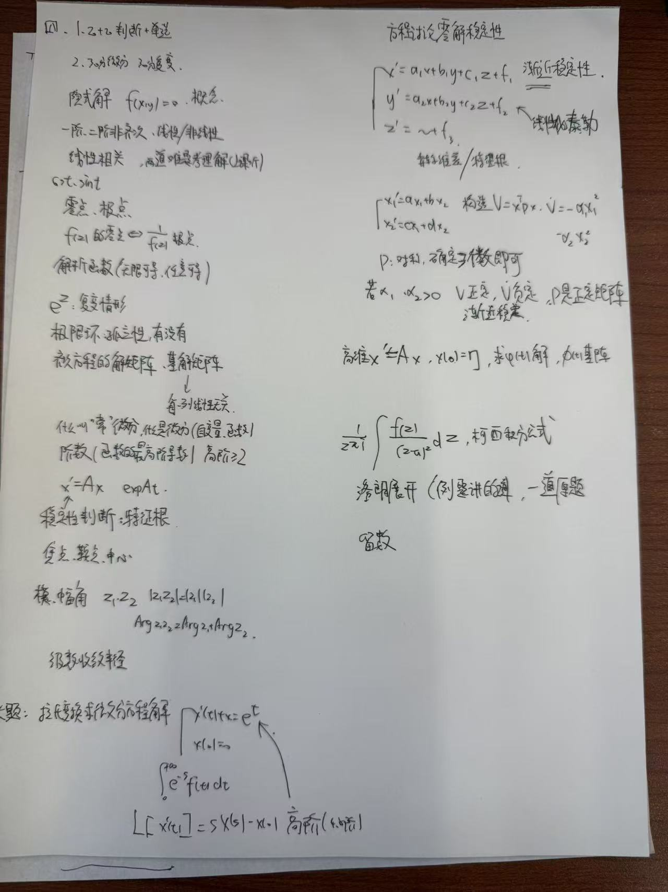

学的难，考的内容其实不难，把书上的题做一下。还有3的i次方是多少，积分0到正无穷f(x)eixdx，偶函数相当于负无穷到正无穷的二分之一，然后就求Resf(x)，课本上有相关例题。还有一个前面的留数题，就是一个圈里有几个奇点，分别求奇点的Res加起来就行，课本上也有这种题。
数据结构：今年的填空题比2020年的难了很多，要好好准备，考了一个图的拓扑结构，还有一些计算，比如三角矩阵存储序号是在哪个位置，得把基础知识掌握牢固。概念题考了个线索二叉树和排序的稳定性，大题最后是图的，大概是一个矩阵，有0或1，其中1连起来的区域看做一个船，然后问有几艘船，就是DFS或者BFS然后统计几个连通分支计数就行。还有一个代码题是两个单调不减的数列合并。还有让你解释一下赫夫曼树为什么能实现编码功能。
离散数学：今年最后一题考的组合，挺难的，用gemini pro转了4分钟才出来，当时找规律写了个fn=fn-1+fn-2+fn-3 +1
还有就是划分块考了一个题，书上有。其他都挺常规的
还有对于难的群论题看一下拉格朗日定理及其推论，很有用
